Informacja
o stanie przygotowań placówek oświatowych
w Gminie Rogoźno
do nowego roku szkolnego 2021 - 2022

Szkoła Podstawowa nr 2 im. Olimpijczyków Polskich
w Rogoźnie
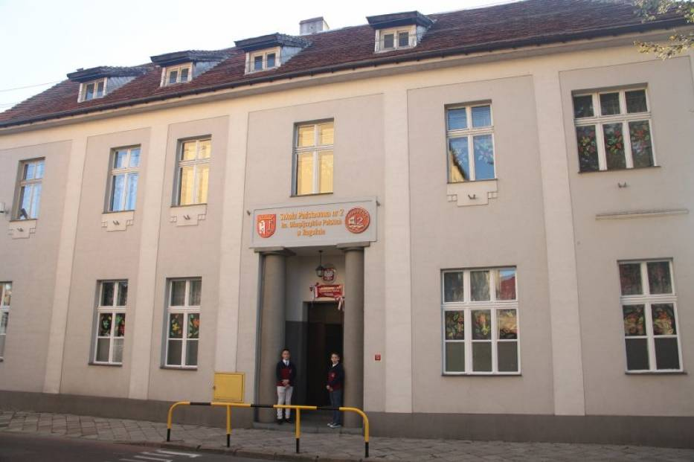

1. Zabezpieczenie kadrowe do realizacji zadań w roku szkolnym 2021/2022: szkoła posiada kompletną kadrę nauczycieli.

2. Przeprowadzone w okresie wakacji remonty (również trwające):
od 16.08.2021 r. przeprowadzane i planowane są następujące remonty:
- wymiana okien i drzwi w budynku szkoły przy ul. Małej Poznańskiej 1 oraz modernizacja centralnego ogrzewania z węglowego na gazowe.

3. Stan bazy lokalowej i zabezpieczenie bazy do prowadzenia zajęć:
W roku szkolnym 2021/2022 brakuje izb lekcyjnych, w związku z powyższym prawdopodobnie (jak w poprzednich latach) będzie konieczność wynajęcia sal lekcyjnych w budynku Liceum Ogólnokształcącego im. Przemysława II w Rogoźnie.
- zabezpieczenie w pomoce naukowe:
doposażenie biblioteki w nowe pozycje w celu wzbogacenia zbioru o nowe wydawnictwa; zakup stacji badawczej do prowadzenia lekcji geografii;
dwa komputery do prowadzenia zajęć w klasach I-III;
zakup oprogramowania komputerowego dla dzieci.

4. Pilne potrzeby:
zakup laptopów dla nauczycieli.

Szkoła Podstawowa im. Powstańców Wielkopolskich
w Rogoźnie
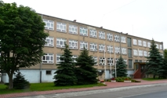

1. Zabezpieczenie kadrowe: brak wakatów
2. Przeprowadzone remonty w czasie wakacji: BRAK
3. Stan bazy lokalowej i zabezpieczenie bazy do prowadzenia zajęć:
ul. Kościuszki – 12 sal lekcyjnych wszystkie w bardzo dobrym stanie.
Klasy I - DWIE ZMIANY (jedna klasa I pół roku - druga zmiana)
Klasy II - III - JEDNA ZMIANA
ul. Seminarialna – 19 sal lekcyjnych (5 sal wymaga odświeżenia – malowanie)
Klasy IV – VIII – JEDNA ZMIANA
4. Zabezpieczenie w pomoce naukowe: DOBRE
5. Pilne potrzeby:
- REMONT SALI GIMNASTYCZNEJ WRAZ Z ZAPLECZEM
Nie wykonano zaleceń Powiatowej Stacji Sanitarno – Epidemiologicznej w Obornikach - zalecenia zawarte w protokole kontroli Nr ON. HD-466/1-76/19 z dnia 06.11.2019 r.
- WYMIANA INSTALACJI POZIOMEJ CENTRALNEGO OGRZEWANIA SALI GIMNASTYCZNEJ UL. SEMINARIALNA 16

Szkoła Podstawowa im. Józefa Wybickiego
w Parkowie
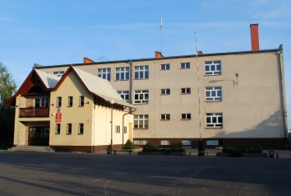

- Zabezpieczenie kadrowe - Pełna obsada
- Przeprowadzone remonty w czasie wakacji:
- Naprawa dachu nad klasą 47 oraz korytarzem II piętra, malowanie korytarza na II piętrze, malowanie sali nr 53 na II piętrze, malowanie sali nr 33 na parterze, malowanie sali nr 55 odświeżenie lamperii, malowanie sali nr 29 na parterze
- Stan bazy lokalowej i zabezpieczenie bazy do prowadzenia zajęć:
Baza lokalowa jest gotowa do rozpoczęcia roku szkolnego. Zajęcia będą odbywały się w systemie jednozmianowym.
- Zabezpieczenie w pomoce naukowe
Wyposażenie dobre. Planowany zakup monitora interaktywnego i pomocy edukacyjnych do zajęć rewalidacyjnych.
- Problemy do rozwiązania oraz pilne potrzeby:
- Wymiana kotłów CO. W okresie grzewczym woda z układu CO przedostaje się do paleniska co wymaga dopuszczania wody, żeby utrzymać stałe ciśnienie. W obecnym czasie, gdy w piecach się nie pali woda stoi w popielnikach co powoduje korozje i tworzenie ognisk rdzy. Mimo, że dziury zostały zespawane to niestety robią się kolejne. W wielu salach korozja widoczna jest na rurach CO jak również na starych kaloryferach, które nie zostały jeszcze wymienione.
- Podczas intensywnych opadów dach na budynku szkoły przecieka w miejscach, gdzie tworzą się pęknięcia w poszyciu i woda przedostaje się do pomieszczeń szkoły – do klas, toalet i korytarza II piętra. Powoduje to zniszczenia na sufitach-odpada farba na suficie i dochodzi do zwarć w instalacji elektrycznej. Pomimo bieżących napraw, w następstwie działań warunków atmosferycznych pojawiają się coraz to nowsze skorodowane miejsca na dachu budynku.

Szkoła Podstawowa im. Noblistów Polskich
w Gościejewie

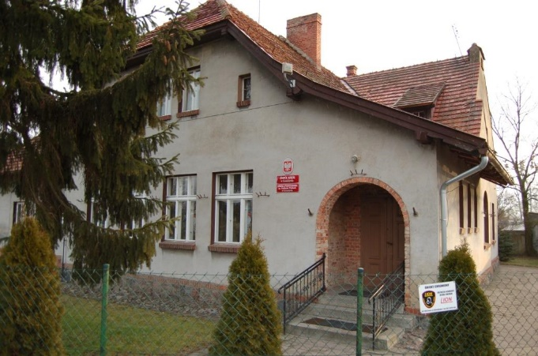

1.Zabezpieczenie kadrowe - zapewniona obsada.
2.Remonty:
- wymiana części płytek schodowych przed wejściem do budynku oddziału przedszkolnego w Gościejewie;
- wymieniono 3 kaloryfery w budynku szkolnym w Gościejewie;
3. Zapewniona baza lokalowa do prowadzenia zajęć dydaktyczno-wychowawczych i opiekuńczych w systemie jednozmianowym.
4.Zapewnione pomoce naukowe.
5.Pilne potrzeby:
- położenie kostki brukowej - wjazd na teren szkoły w Gościejewie;
- docieplenie i otynkowanie wschodniej ściany starego budynku szkoły w Tarnowie;
- wymiana pieca gazowego w budynku oddziału przedszkolnego w Gościejewie.

Szkoła Podstawowa im. Jana Pawła II
w Pruścach

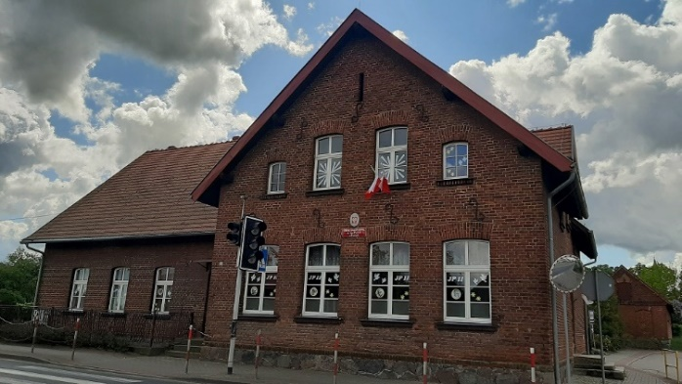

1. Zabezpieczenie kadrowe – pełna obsada

2. Przeprowadzone w okresie wakacji remonty (również trwające)
- montaż ogrodzenia budynku oddziału przedszkolnego, wiosną zaadaptowano pomieszczenie strychowe na pomieszczenie sekretariatu i miejsce dla pedagoga,

3. Stan bazy lokalowej i zabezpieczenie bazy do prowadzenia zajęć
- stan bazy lokalowej pozwala na jednozmianowy system pracy,

- zabezpieczenie w pomoce naukowe - właściwe,

4. Pilne potrzeby - nie ma pilnych potrzeb.

Szkoła Podstawowa im. Adama Mickiewicza
w Budziszewku
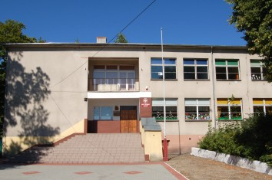

INWESTYCJE ZREALIZOWANE W ROKU SZKOLNYM 2020/2021

- Remont sali oddziału przedszkolnego
- Remont korytarza wejściowego bocznego i korytarza wiodącego do kotłowni szkolnej
- Zakup i montaż klimatyzatorów w dwóch salach: sali oddziału przedszkolnego i sali komputerowej
- Zakup i montaż kolejnych dwóch kamer wizyjnych, służących poprawie bezpieczeństwa uczniów i pracowników szkoły
- Wymiana zniszczonych zamków drzwiowych
- Położenie paneli podłogowych w sali oddziału przedszkolnego i w pokoju nauczycielskim
- Zakup i montaż nakładek ochronnych na grzejniki mieszczące się w Sali oddziału przedszkolnego
- Modernizacja placu zabaw na boisku szkolnym (wymiana zniszczonych drewnianych elementów, konserwacja placu zabaw)
- Naprawa zbiorników spustowych w toaletach
- Naprawa i konserwacja stanowiska sportowego do skoku wzwyż na boisku szkolnym
- Częściowa wymiana oświetlenia na system led

ZAKUP POMOCY DYDAKTYCZNYCH W ROKU SZKOLNYM 2020/2021

- 2 MONITORY INTERAKTYWNE Promethan 75cali, 2 laptopy, koszulki interaktywne, 4 pakiety programów interaktywnych do przedmiotów przyrodniczych (biologii, geografii, chemii, fizyki) – środki finansowe pochodziły z rządowego programu subwencji oświatowej na doposażenie pracowni przyrodniczych
- 1 monitor interaktywny Samsung Flip 65 cali do sali oddziału przedszkolnego
- 10 kompletów szachów przeznaczonych do realizacji zajęć szachowych
- Książki do biblioteki szkolnej dla klas I-III, IV-VIII i oddziału przedszkolnego (nowości wydawnicze dla dzieci i młodzieży, w tym książki anglojęzyczne do nauki języka angielskiego)
- Pomoce dydaktyczne do oddziału przedszkolnego i dla klas I-III (pomoce : zabawy wyciszające, programy multimedialne z zakresu grafomotoryki, „Klaszczę, tupię, podskakuję”, „Od szlaczka krzywego do pisma pięknego” , program multimedialny „Umiem czytać, pisać i liczyć”,
- Pomoce dydaktyczne do realizacji zajęć logopedycznych,
- Zestaw multimedialny „Eduterapeutica” dla ucznia z autyzmem
- Komplet pomocy dydaktycznych do tenisa stołowego (4szt. siatek do tenisa, komplet 72 piłek, automatyczny robot do tenisa stołowego)
- 2 zestawy klocków lego education wedo 2.0 do realizacji zajęć z robotyki

W planach realizacja środków finansowych z rezerwy oświatowej 0,4% na doposażenie pracowni przyrodniczych.

ZABEZPIECZENIE KADROWE

Wszystkie etaty, w tym wakatowe, zostały obsadzone kadrą pedagogiczną zgodnie z potrzebami organizacyjnymi i kwalifikacyjnymi.
Aneks wrześniowy arkusza organizacyjnego na rok szkolny 2021/2022 jest przygotowany.

ZABEZPIECZENIE BAZY DO PROWADZENIA ZAJĘĆ LEKCYJNYCH

Zakupiono zestaw mebli do oddziału przedszkolnego za kwotę 2499,80zł , a także komplet 20 ławek i krzeseł do klasy I na rok szkolny 2021/2022.

Wszystkie zajęcia będą odbywać się w systemie jednozmianowym.

Pilne potrzeby
Środki finansowe na zakup szaf do pracowni przyrodniczych z przeznaczeniem na zaplanowany zakup pomocy dydaktycznych (doposażenia do pracowni przyrodniczych z subwencji oświatowej) - ok. 3.000zł

Przedszkole nr 1 im. Kubusia Puchatka
w Rogoźnie
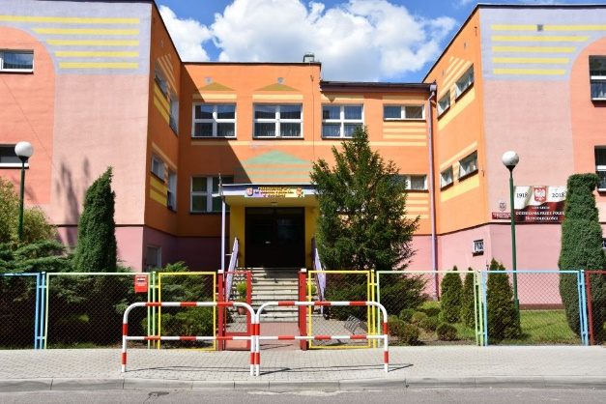

1. Zabezpieczenie kadrowe – odpowiednie do potrzeb.
2. Przeprowadzone w okresie wakacji remonty (również trwające)
1) Malowanie następujących pomieszczeń: sala dzieci 6-letnich, 4 pomieszczenia gosp. przy salach dzieci, szatnia personelu, pomieszczenie – wejście do przedszkola, drzwi przy salach dzieci.
2) Malowanie balustrady zewnętrznej przy schodach wejściowych.
3) Wymiana odparzających się płytek na ścianach w kuchni.
4) Bieżące naprawy.
3. Stan bazy lokalowej i zabezpieczenie bazy do prowadzenia zajęć
odpowiednio do ilości przyjętych dzieci
4. Zabezpieczenie w pomoce naukowe
1) Wyposażenie w podstawowe pomoce dydaktyczne i zabawki - właściwe. 2) Potrzeba zakupu tablicy multimedialnej do sali 6 latków – brak środków w planie budżetu
3) Zakup i wyposażenie nauczycielek w laptopy i umożliwienie korzystania z dziennika elektronicznego - brak środków w planie budżetu.
5. Pilne potrzeby
1) Wyczerpane zostały środki w budżecie na paragrafach: usługi i energia, wykonanie na końcu lipca 2021r. to powyżej 80%.
2) Środki na zakup materiałów (paragraf 421) zostały wykorzystane do tej pory tylko na konieczne środki czystości, materiały higieniczne i myjące. Zamówiona została plandeka na piaskownice w cenie ok. 1 200zł według zaleceń sanepidu, konieczny jest także zakup rolet wewnętrznych do sali dzieci 5,6-latków.
3) Brak środków na wymianę zużytych sprzętów w kuchni, wskazany jest zakup szatkownicy do warzyw oraz drobniejszych materiałów, takich jak np. patelnie, noże.
4) Po pilnych potrzebach w dalszej kolejności konieczne będzie wykonanie następujących prac naprawczych i remontowych:
- modernizacja rozdzielnicy bezpiecznikowej 3x400 V w celu prawidłowego funkcjonowania klimatyzacji zamontowanej w dwóch salach przedszkolnych i biurach CUW,
- wymiana łożysk na osi wentylatora nadmuchowego w pomieszczeniu wentylatorownia lub zamontowanie nowych wentylatorów ( kuchnia),
- wykonanie oświetlenia ewakuacyjnego.
5)Kolejne ważne remonty do wykonania to: wymiana pozostałych okien, remont kuchni (głownie wymiana płytek ściennych i podłogowych, które wielokrotnie były i są na bieżąco w różnych miejscach wymieniane) oraz termomodernizacja budynku i malowanie elewacji.

Przedszkole nr 2 im. Bajkowy Świat
w Rogoźnie
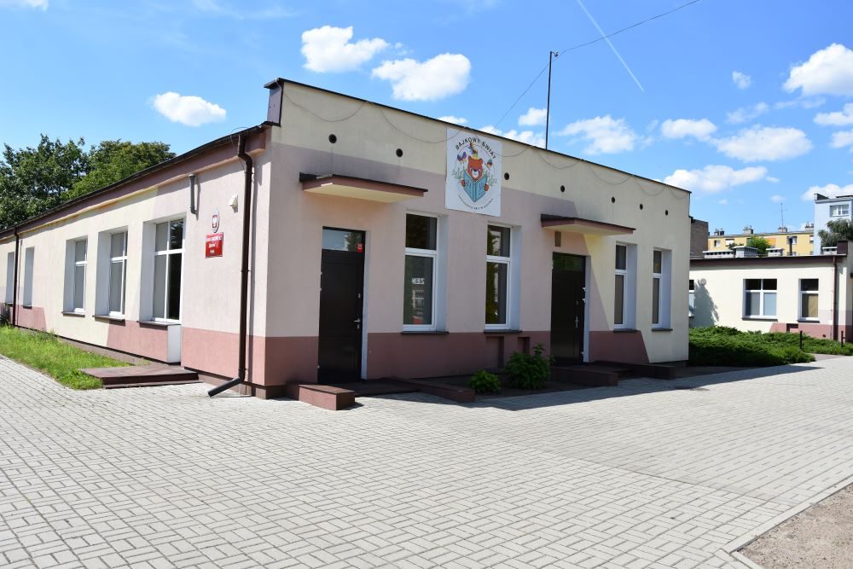

Nie ma problemów z kadrą - wszystkie zajęcia (wychowanie przedszkolne, pomoc psychologiczno – pedagogiczna, logopedia, j. angielski, religia) są zabezpieczone
Remonty prowadzone podczas wakacji (jeszcze trwające):
- naprawa papy na dachu
- naprawa gzymsów (spadające kawałki tynku) nad salą nr 4 spowodowanych podmakaniem podczas deszczu
- pomalowanie sufitów w dwóch salach dydaktycznych nr 4,5, korytarzu sali nr 2 oraz w łazience w sali nr 3 (sale te zostały zalane w maju podczas obficie padającego deszczu)
- remont gabinetu logopedycznego (położenie paneli, przerobienie rur pozostałość po dawnej pralni, przeniesienie podgrzewacza do wody do toalety personelu, pomalowanie ścian) zamontowanie mebli pod zabudowę
- pomalowanie toalety personelu przedszkola
- zamontowanie osłon na kaloryfery w sali nr 1

Przedszkole im. Słoneczne Skrzaty
w Parkowie

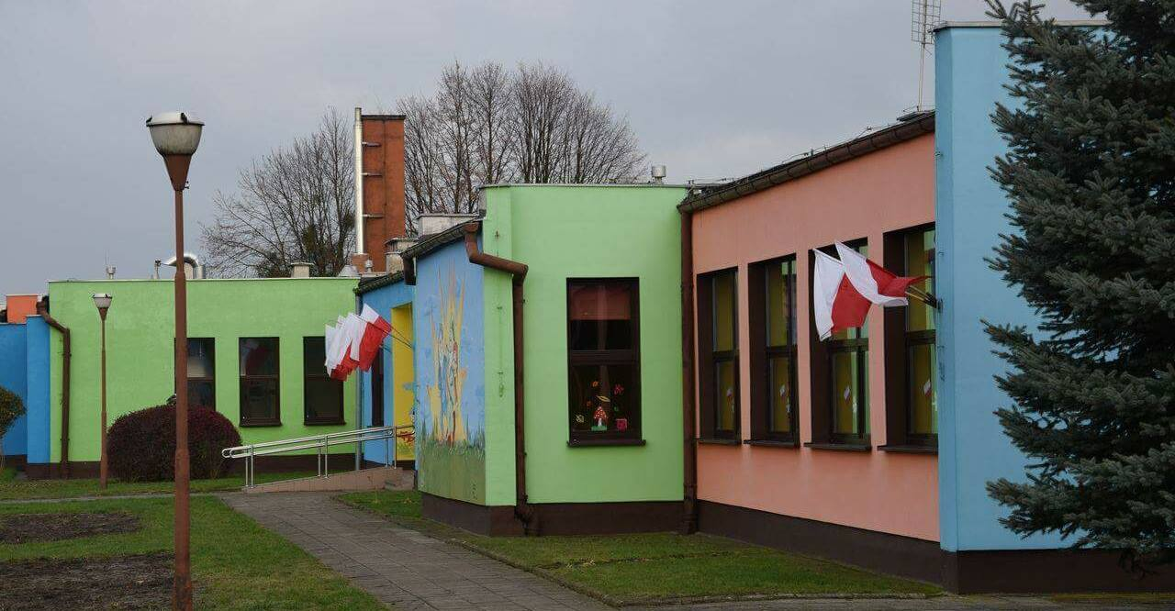

- Zabezpieczenie kadrowe:
Wakat: - nauczyciel wychowania przedszkolnego (pełen etat) – oferty złożone
- nauczyciel języka obcego nowożytnego (angielski) 3h tygodniowo –brak nauczyciela z wymaganymi kwalifikacjami

- Remonty
- malowanie 1 Sali dydaktycznej
- malowanie pomieszczenia sanitarnego przeznaczonego dla dzieci

- Pilne potrzeby
- wymiana kotła grzewczego na paliwo stałe i modernizacja systemu ogrzewania
- narastający problem braku miejsc dla dzieci w placówce (zaadaptowanie mieszkania służbowego na salę dydaktyczną.

